附件4：
领队会及复赛活动地址
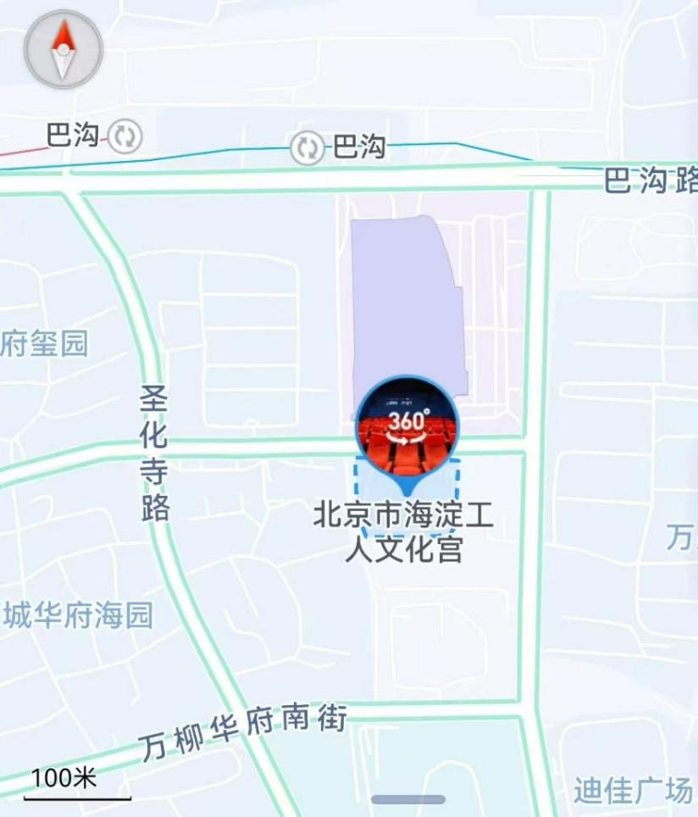
领队会地址：海淀工人文化宫202教室（海淀区万柳华府北街2号）
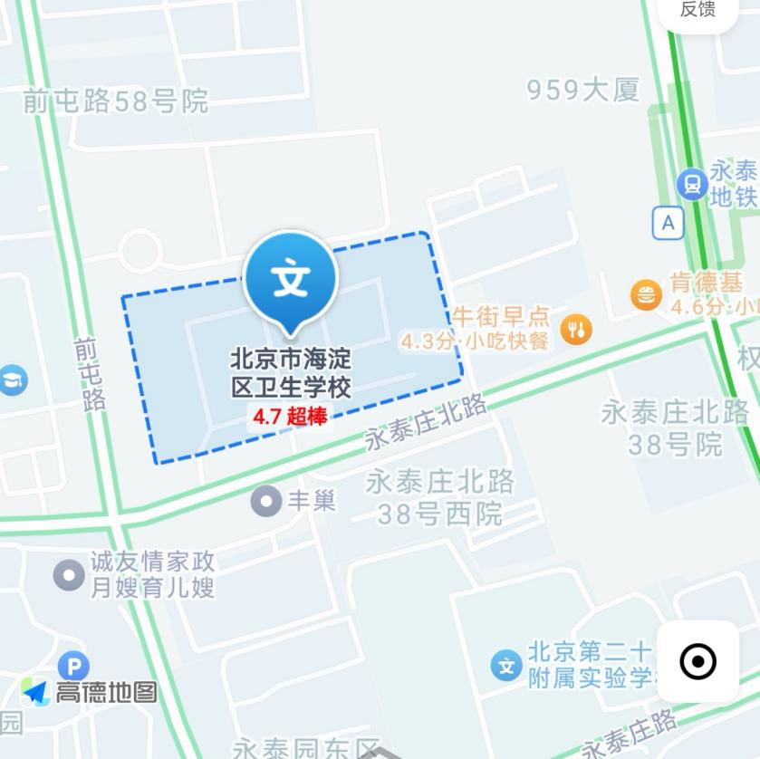
复赛活动地址：北京市海淀区卫生学校（海淀区永泰庄北路27号）

